Эссе «Мое любимое произведение и как оно стало любимым у моих воспитанников» ( из опыта работы с подростками с ОВЗ)
…Смысл жизни в том, на что она потрачена.
Антуан де Сент-Экзюпери «Маленький принц».
Знаете, я вот подумала - не создать ли к моему любимому произведению иллюстрации? Очень хочется запечатлеть в образах цитаты из мудрой и близкой сердцу книги! А, впрочем, нет - я плохо рисую…
О! Меня осенила идея - пусть это будет фотоальбом. Он так и будет называться: «Фотоальбом по мотивам философской сказки Антуана де Сент-Экзюпери «Маленький принц».
Пролог.Эта книга для меня - ностальгия по детству. Но не только. Она мне помогает оставаться ребенком во взрослой жизни. «Я боюсь стать таким, как взрослые, которым ничто не интересно, кроме цифр» - говорил Маленький принц. И я всегда боялась стать взрослой, потому что это так скучно и невыносимо - постоянно считать: деньги, года, ушедших друзей и близких…И, чтобы навсегда остаться на планете Детства, я выбрала профессию педагога.
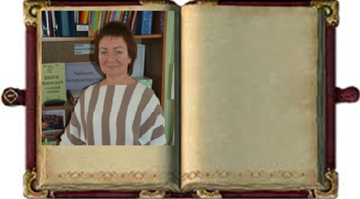
В настоящее время я - воспитатель реабилитационного центра для детей и подростков с ограниченными возможностями. Любовь к повести «Маленький принц» я передала моим воспитанникам – подросткам с инвалидностью.
К слову сказать, я никогда не разговариваю с ребятами, прибывшими на реабилитацию, об их заболевании. Вы только вдумайтесь: на протяжении своей жизни они только об этом и слышат от врачей и родных, что еще больше усугубляет их болезнь, рождает «инвалидное сознание». Я считаю: пусть они со мной отдохнут в этом плане, будут обычными девочками и мальчиками, которых многое в жизни интересует. Конечно, ребят нужно и лечить, и реабилитировать - они для этого приехали в Центр, но в первую очередь они нуждаются в том, чтобы к ним относились как обычным людям. Поэтому важно общение, а потом уже все остальное. Общение не на уровне пустой бесконечной болтовни, а чтобы оно было продуктивным. Невозможно заниматься только разговорами. А самым продуктивным может быть чтение. Поэтому я создаю возможности для совместного чтения — направленного и познавательного, творческого и созидательного.
И в этом деле первая моя помощница, конечно, хорошая книга.
Мы с ребятами прочитали произведение «Маленький принц» и оно, так же как и для меня, стало незабываемым для многих из них. Настолько близким и понятным, что ребята приняли решение создать по его мотивам спектакль, чтобы афоризмы и крылатые выражения из мудрой повести были озвучены со сцены. Фото этого спектакля и будут помещены в мой альбом.
Маленький принц побывал на шести астероидах и на планете Земля. Каждая встреча героя с жителями планеты несет в себе глубокий философский смысл и жизненную мудрость.
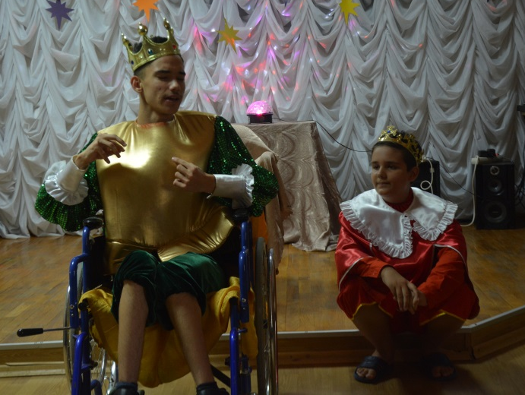
На первом астероиде жил Король: ему так хотелось иметь подданных, что он предложил Маленькому принцу стать министром, а малыш подумал, что взрослые — очень странный народ.
Но, глядя на фото встречи принца с королем, я подумала о другом. Я вижу, что мои воспитанники - сильные личности, с многих из них можно брать пример. Эти дети каждый день совершают подвиг, в немыслимых, по своим физическим возможностям, условиях. Очень многое они делают лучше меня и чувствуют больше, чем я. Посмотрите на короля - он, действительно Король. И если, по книге, он берет власть над поданными, то, я верю, в реальной жизни он возьмет власть над своими страхами и переживаниями, хоть это и нелегко: «…себя судить куда труднее, чем других. Если ты сумеешь правильно судить себя, значит, ты поистине мудр»
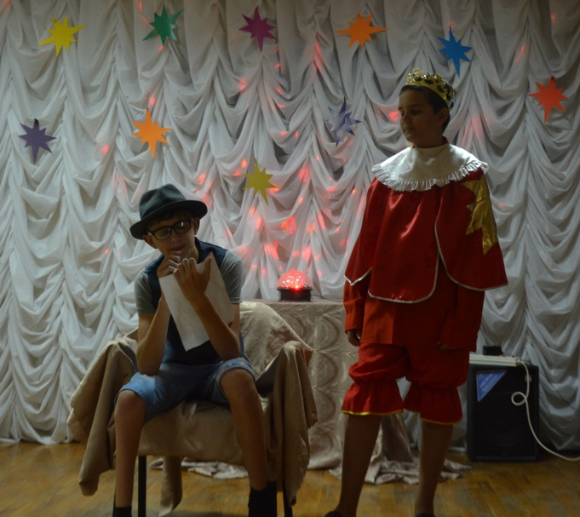
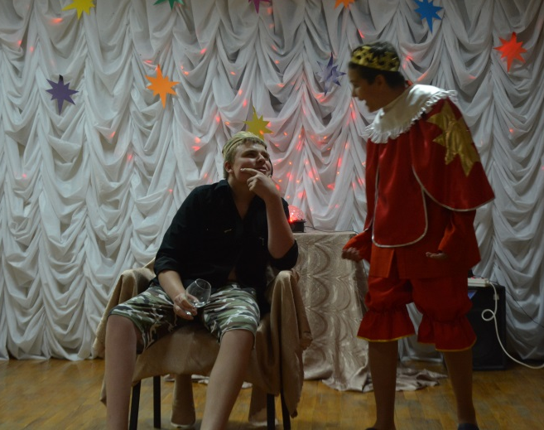
На второй планете жил Честолюбец. Он считал себя самым популярным и знаменитым. Но его знаменитость ни в чём не проявлялась, так как жил он на планете один. Мы с ребятами улавливаем мудрость, сошедшую со страниц «Маленького принца»: честолюбцы ничего в жизни не видят и не понимают, кроме похвал. «Тщеславным людям всегда кажется, что ими восхищаются». Не будем тщеславными, друзья.
На третьей планете жил Пьяница. Когда Маленький принц явился на эту планету, Пьяница молча сидел и смотрел на выстроившиеся перед ним полчища бутылок - пустых и полных. Пьяница сосредоточенно думает о себе и окончательно запутывается: ему совестно, что он пьет, а пьет он, чтобы забыть, что ему совестно. Истина: безволие заводит человека в тупик.
На четвертой — деловой человек. Он был так занят, что при появлении Маленького принца даже головы не поднял. Смысл жизни его был в том, что «если ты найдешь что - нибудь, будь это алмаз, остров, идея или даже звезды, и у них нет хозяина, значит это твое». «Я знаю одну планету, там живет такой господин с багровым лицом. Он за всю свою жизнь ни разу не понюхал цветка. Ни разу не поглядел на звезду. Он никогда никого не любил. И никогда ничего не делал. Он занят только одним: он складывает цифры. И с утра до ночи твердит одно: "Я человек серьезный! Я человек серьезный!" - совсем как ты. И прямо раздувается от гордости. А на самом деле он не человек. Он гриб» Деловой человек подсчитывает богатства, которыми он не владеет. И мы приходим к выводу: ведь тот, кто копит лишь для себя, с тем же успехом мог бы подсчитать звезды. «А звездам от тебя нет никакой пользы» - говорит ему Маленький принц.
На пятой — Фонарщик. Все взрослые показались Маленькому принцу чрезвычайно странными, и только Фонарщик ему понравился: этот человек оставался верен уговору зажигать по вечерам и гасить по утрам фонари, хотя планета его настолько уменьшилась, что день и ночь менялись ежеминутно.
Маленький принц даже захотел остаться на планете Фонарщика. «Но его планета уж очень крохотная. Там нет места для двоих». Фонарщик работает впустую, поскольку не знает, для кого он работает. Вывод: помни, что все твои действия должны нести конкретную пользу для кого-то.
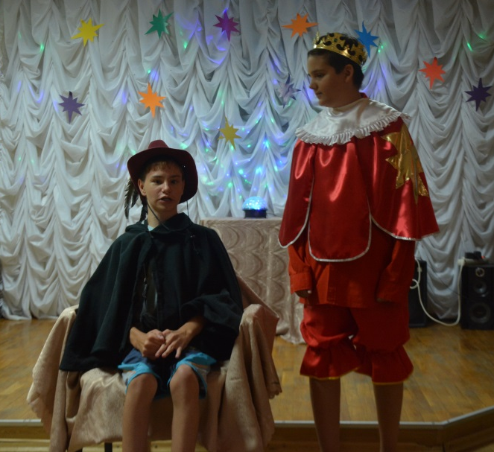
На шестой планете жил Географ. А поскольку он был географом, ему полагалось расспрашивать путешественников о тех странах, откуда они прибыли, чтобы записывать их рассказы в книги. Его научные труды никому не нужны. Получается, что без любви к человеку все лишается смысла - и власть, и честь, и совесть, и наука, и труд, и капитал. «Посети планету Земля. У нее неплохая репутация»
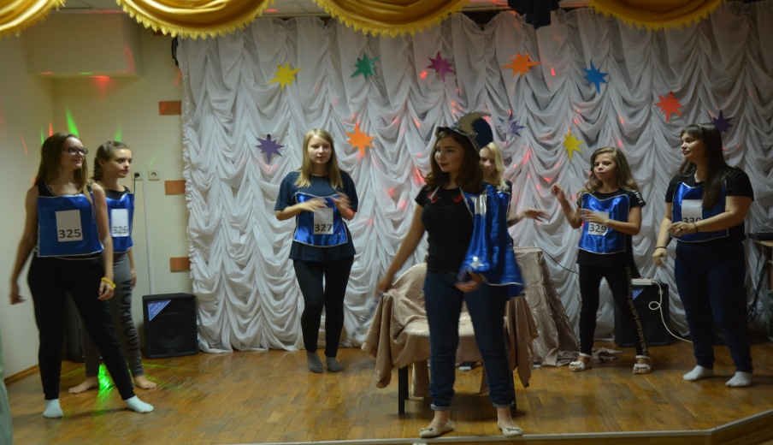
В завершении повести Маленький принц попадает на планету Земля. Автор говорит нам, что у каждого из нас есть своя планета, своя путеводная звезда, то есть смысл жизни. “Хотел бы я знать, зачем звезды светятся, - задумчиво сказал Маленький принц, – наверное, затем, чтоб рано или поздно каждый мог вновь отыскать свою”.
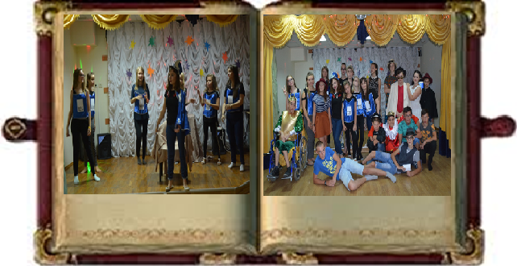
Эпилог. Закрываю фотоальбом и пишу на обложке еще одну фразу из книги очень важную для себя и моих ребят: «Ты живешь в своих поступках, а не в теле. Ты — это твои действия, и нет другого тебя». Эти строки из любимой книги вселят у ребят в веру в себя, а значит, в свою счастливую звезду! А я, быть может, в старости листая альбом, замечу для себя, что жизнь моя потрачена не зря и вспомню, что понимание этого смысла было подарено маленьким мальчиком с чудесной планеты по имени Детство.

